FICHA DE TRABALHO N.º 1

NOME: ______________________________________N.º:______ TURMA: _________ DATA: __________

Movimento de uma partícula material: diferença entre deslocamento e espaço percorrido
- A trajetória de um corpo é constituída pelo conjunto das sucessivas posições ocupadas por esse corpo ao longo do tempo, relativamente a um dado referencial.
Selecione a opção correta.
- A trajetória é sempre a mesma, qualquer que seja o referencial escolhido para descrever o movimento.
- O movimento de uma partícula pode apresentar, simultaneamente, uma trajetória retilínea e curvilínea.
- A trajetória depende da velocidade do corpo.
- A trajetória do movimento de um corpo é descrita num gráfico posição-tempo.
- Relativamente ao conceito de deslocamento e espaço percorrido, selecione a opção correta.
- Apresentam sempre valores positivos.
- Indicam o percurso efetuado pelo corpo.
- Têm o mesmo valor num movimento retilíneo sem inversão de sentido.
- São grandezas vetoriais
- Considere um carro que está a descrever uma curva e cujo velocímetro marca sempre o mesmo valor, 50 km h⁻¹.
Selecione a opção correta.

A. A velocidade do carro é constante.
B. A aceleração é nula.
C. A velocidade é constante em módulo e sentido.
D. O módulo da componente escalar da velocidade é constante.

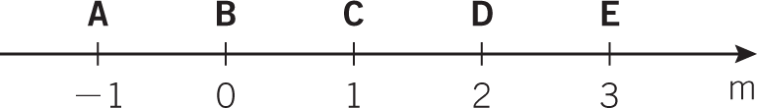
- Na figura, está representado um referencial unidimensional para representar o movimento de uma pessoa descrevendo uma trajetória retilínea. Inicialmente, a pessoa encontra-se na posição E, onde permanece durante um intervalo de tempo. Seguidamente, move-se até à posição B, com velocidade constante, permanecendo nessa posição durante um certo intervalo de tempo. Inicia o movimento, movendo-se até à posição A, com velocidade constante, permanecendo nessa posição durante algum tempo. Inverte o sentido do movimento e move-se com velocidade constante até à posição C.
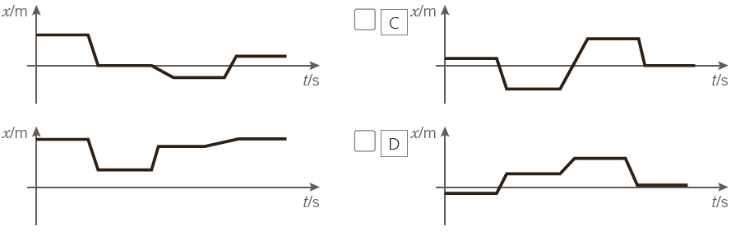  A | C
B | D
De entre os gráficos seguintes, selecione o que representa a coordenada de posição em função do tempo, para o movimento descrito.

- Na figura, está representado o esboço do gráfico posição-tempo, para o movimento de dois automóveis, A e B.
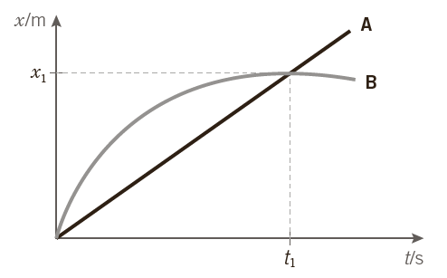
  - Selecione a opção que traduz a conclusão que se pode retirar pela análise do gráfico.
- No instante t₁ os dois automóveis têm a mesma velocidade.
- Entre os instantes 0 e t₁, os dois automóveis sofrem o mesmo deslocamento.
- Ambos os automóveis se movem com velocidade constante.
- O automóvel A demora menos tempo a chegar à posição de coordenada $x$₁
  - Considere que a coordenada de posição $x$₁=20 m e o instante t₁ =10s. Determine a componente escalar da velocidade de cada um dos automóveis nesse instante

- Na figura, está esquematizado o percurso de um ciclista que se move segundo uma trajetória retilínea, coincidente com o eixo O$x$ de um referencial unidimensional.
  - Relativamente ao movimento do ciclista representado na figura, selecione a opção correta.
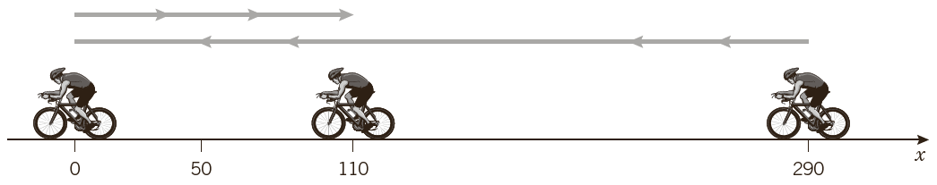
- O módulo da componente escalar do deslocamento é 110 m.
- A distância percorrida pelo ciclista no sentido positivo é 290 m.
- A distância percorrida pelo ciclista é 400 m.
- A componente escalar do deslocamento no sentido positivo é 290 m.
  - Considere que o ciclista demorou 48 s a efetuar todo o percurso. Determine a rapidez média.

- Na figura, está representado um carro de corrida a descrever uma curva numa pista. No instante t₁, o automóvel encontra-se na posição A, que está a 600 m, para norte, do centro de controlo. Passados 20 s, encontra-se na posição B, que está a 800 m, para oeste, do centro de controlo.
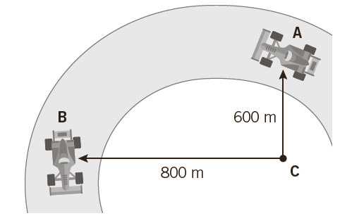
  - Caracterize o vetor do deslocamento do automóvel no percurso AB.

  - Determine a componente escalar da velocidade média do automóvel. Exprima o valor em km h⁻¹.

  - Para o percurso AB, o valor da rapidez média é inferior, igual ou superior ao valor da velocidade média? Justifique a sua resposta.

  - De entre os esquemas seguintes, selecione o que representa o vetor velocidade do carro na posição A.
A  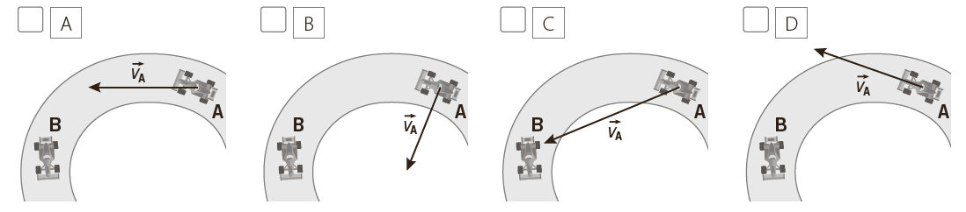 | B | C | D

